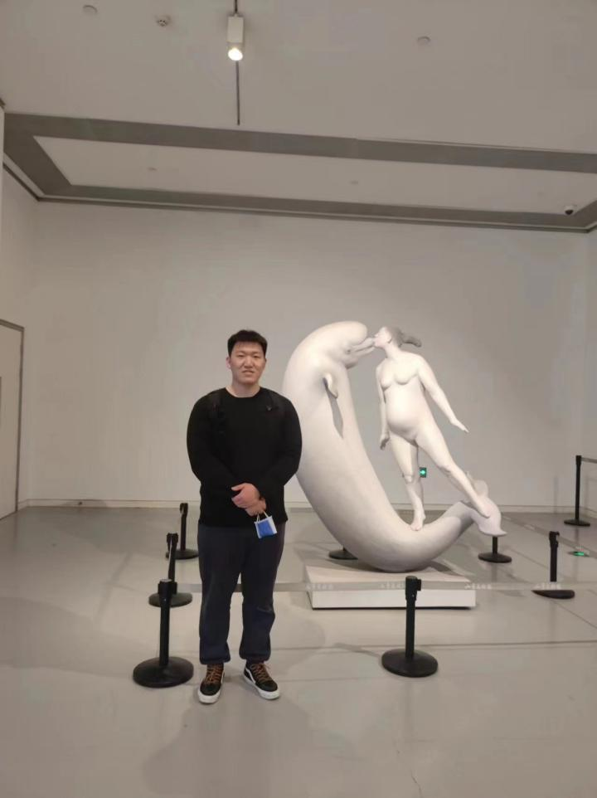

班级：2019级检本2班

姓名：刘成禹

考研院校：广西医科大学

考研专业：生物医学工程

寄语：人生苦短，先玩在学